|  |  |  |  |
| --- | --- | --- | --- |
|  | Nations Unies | ECE/TRANS/WP.29/GRSG/2019/32 | |
| _unlogo | **Conseil économique et social** | | Distr. générale  19 juillet 2019  Français  Original : anglais |

**Commission économique pour l’Europe**

Comité des transports intérieurs

**Forum mondial de l’harmonisation   
des Règlements concernant les véhicules**

**Groupe de travail des dispositions générales de sécurité**

**117e session**

Genève, 8-11 octobre 2019

Point 9 de l’ordre du jour provisoire

**Règlement ONU no 58 (Dispositifs arrière de protection antiencastrement)**

Proposition de complément à la série 03 d’amendements au Règlement ONU no 58

Communication de l’expert de l’Organisation internationale des constructeurs d’automobiles[[1]](#footnote-2)\*

Le texte ci-après, établi par l’expert de l’Organisation internationale des constructeurs d’automobiles (OICA), vise à introduire dans le Règlement ONU no 58 des dispositions relatives aux dispositifs aérodynamiques. Les dispositifs aérodynamiques placés à l’arrière du véhicule ne doivent pas compromettre le fonctionnement des dispositifs arrière de protection antiencastrement. Les modifications qu’il est proposé d’apporter au texte actuel du Règlement ONU no 58 figurent en caractères gras pour les ajouts et biffés pour les suppressions.

A. Proposition

*Ajouter le nouveau paragraphe 3.1.5*, libellé comme suit :

« **3.1.5 “*Dispositifs aérodynamiques*”, des dispositifs conçus pour réduire la traînée aérodynamique des véhicules routiers. Les dispositifs aérodynamiques installés sur les véhicules sont des organes supplémentaires qui, en raison de leur conception, peuvent faire saillie à l’extrémité arrière ou latérale du véhicule.**».

*Paragraphe 16.4*, lire :

« 16.4 Pour les véhicules des catégories M, N1, N2 d’un poids total en charge ne dépassant pas 8 t, O1 et O2, le dispositif doit être situé de façon que la distance horizontale entre l’arrière de la traverse du dispositif et le point le plus reculé de l’extrémité arrière du véhicule, y compris tout mécanisme de type plateforme élévatrice, ne dépasse pas 400 mm moins la valeur maximale de la déformation plastique et élastique totale (par. 7.3 de la partie I) mesurée et enregistrée pendant l’essai en l’un des points où les forces d’essai sont appliquées (point 8 de l’annexe 1) lors de l’homologation du dispositif arrière de protection antiencastrement conformément aux conditions de la partie I du présent Règlement, et indiquée dans la fiche de communication de l’homologation. Pour mesurer cette distance, on ne tient compte d’aucune partie du véhicule située à plus de 2 m au-dessus du sol pour tous les états de chargement du véhicule.

Pour les véhicules des catégories N2 d’un poids total en charge dépassant 8 t et N3 et les véhicules des catégories O3 et O4 équipés d’une plateforme élévatrice ou conçus comme remorque basculante, les prescriptions ci-dessus s’appliquent ; cependant, pour les véhicules de ces catégories, la distance horizontale mesurée à l’arrière de la traverse ne doit pas dépasser 300 mm avant l’application des forces d’essai.

Pour les véhicules des catégories O3 et O4 non équipés d’une plateforme élévatrice ou conçus comme remorque basculante, les distances horizontales maximales sont réduites à 200 mm avant l’application des forces d’essai et 300 mm après déduction de la valeur la plus élevée de la déformation plastique et élastique totale (par. 7.3 de la partie I) mesurée et enregistrée pendant l’essai en l’un des points où les forces d’essai sont appliquées (annexe 1, point 8).

Dans tous les cas, tous les éléments saillants non structuraux tels que les feux arrière ainsi que les éléments en saillie de moins de 50 mm dans une direction quelconque, tels que les pare-chocs en caoutchouc, les butoirs amortisseurs, les serrures et les charnières, doivent être déduits pour la détermination du point le plus reculé de l’extrémité arrière du véhicule.

**Dans tous les cas, les dispositifs aérodynamiques qui sont conformes aux dispositions de l’annexe 8 doivent être déduits pour la détermination du point le plus reculé de l’extrémité arrière du véhicule.**

Avant l’application des forces d’essai, la distance horizontale maximale autorisée pour une traverse monobloc, segmentée ou inclinée, d’un dispositif arrière de protection antiencastrement est de 100 mm entre l’arrière de la traverse mesuré au point le plus avancé et l’arrière de la traverse mesuré au point le plus reculé, la mesure étant faite dans le plan longitudinal du véhicule. ».

*Paragraphe 25.3*, lire :

« 25.3 Pour les véhicules des catégories M, N1, N2 d’un poids total en charge ne dépassant pas 8 t, O1 et O2, le dispositif arrière de protection antiencastrement doit être placé aussi près que possible de l’arrière du véhicule. La distance horizontale entre l’arrière du dispositif et le point le plus reculé de l’extrémité arrière du véhicule, y compris tout système de type plateforme élévatrice, ne doit pas dépasser 400 mm, cette distance étant mesurée et enregistrée à partir de l’arrière de la traverse pendant l’essai alors que les forces d’essai sont appliquées.

Pour les véhicules des catégories N2 d’un poids total en charge dépassant 8 t et N3 et les véhicules des catégories O3 et O4 équipés d’une plateforme élévatrice ou conçus comme remorque basculante, les prescriptions ci-dessus s’appliquent ; cependant, pour les véhicules de ces catégories, la distance horizontale mesurée à l’arrière de la traverse ne doit pas dépasser 300 mm avant l’application des forces d’essai.

Pour les dispositifs arrière de protection antiencastrement destinés aux véhicules des catégories O3 et O4, non équipés d’une plateforme élévatrice ni conçus comme remorque basculante, la distance horizontale maximale est réduite à 200 mm avant et 300 mm pendant l’essai alors que les forces d’essai sont appliquées.

Dans tous les cas, tous les éléments saillants non structuraux tels que les feux arrière ainsi que les éléments en saillie de moins de 50 mm dans une direction quelconque, tels que les pare-chocs en caoutchouc, les butoirs amortisseurs, les serrures et les charnières, doivent être déduits pour la détermination du point le plus reculé de l’extrémité arrière du véhicule.

**Dans tous les cas, les dispositifs aérodynamiques qui sont conformes aux dispositions de l’annexe 8 doivent être déduits pour la détermination du point le plus reculé de l’extrémité arrière du véhicule.**

Avant l’application des forces d’essai, la distance horizontale maximale autorisée pour une traverse monobloc, segmentée ou inclinée, d’un dispositif arrière de protection antiencastrement est de 100 mm entre l’arrière de la traverse mesuré au point le plus avancé et l’arrière de la traverse mesuré au point le plus reculé, la mesure étant faite dans le plan longitudinal du véhicule. ».

*Ajouter une nouvelle annexe 8*, comme suit :

« Annexe 8

Dispositifs aérodynamiques

**1. Objet**

**Le présent essai a pour objet de vérifier si, en cas de choc à l’arrière du véhicule ou de l’ensemble de véhicules, le dispositif aérodynamique ne compromet pas le fonctionnement du dispositif arrière de protection antiencastrement.**

**2. Spécifications générales**

**2.1 La surface extérieure des dispositifs aérodynamiques ne doit présenter en saillie aucune partie pointue, tranchante ou autre dont la forme, les dimensions, l’orientation ou la dureté risquent d’occasionner de graves lésions corporelles aux personnes qui viendraient à être frôlées ou heurtées par cette surface en cas de choc.**

**2.2 La surface extérieure des véhicules ne doit pas comporter de parties orientées vers l’extérieur susceptibles d’accrocher les piétons, cyclistes ou motocyclistes.**

**2.3 Le rayon de courbure des parties saillantes de la surface extérieure des dispositifs aérodynamiques doit être inférieur à 2,5 mm. Le rayon de courbure des parties de la surface extérieure des dispositifs aérodynamiques qui sont situées de sorte à ne pas pouvoir être en contact avec une sphère de 100 mm de diamètre lorsque le dispositif est replié ou rétracté ainsi que lorsqu’il est déployé peut être inférieur à 2,5 mm. Cette prescription ne s’applique pas aux parties de la surface extérieure qui sont en saillie de moins de 5 mm, mais les angles extérieurs de ces parties doivent être arrondis, sauf s’ils se trouvent sur une surface en saillie de moins de 1,5 mm.**

**2.4 Le rayon de courbure des parties saillantes de la surface extérieure qui sont faites d’une matière dont la dureté ne dépasse pas 60 shore A peut être inférieur à 2,5 mm. La mesure de la dureté doit être faite avec le dispositif tel qu’il est installé sur le véhicule. S’il est impossible de mesurer la dureté par duromètre Shore, des mesures comparables doivent être utilisées à des fins d’évaluation.**

**3. Conditions d’essai des dispositifs aérodynamiques**

**3.1 À la demande du constructeur, l’essai peut être effectué :**

**3.1.1 Soit sur un véhicule du type auquel le dispositif aérodynamique est destiné, auquel cas les conditions d’essai énoncées au paragraphe 4 sont à respecter ;**

**3.1.2 Soit sur un élément de la carrosserie d’un véhicule du type auquel le dispositif aérodynamique est destiné, auquel cas cet élément doit être représentatif du type de véhicule en question ;**

**3.1.3 Soit sur une surface rigide.**

**3.2 En ce qui concerne les paragraphes 3.1.2 et 3.1.3, les éléments utilisés pour assujettir le dispositif aérodynamique à un élément de la carrosserie du véhicule ou à une surface rigide doivent être équivalents à ceux qui servent à le maintenir en place une fois qu’il est monté sur le véhicule. Tous les dispositifs doivent être accompagnés d’instructions de montage et de fonctionnement suffisamment détaillées pour qu’une personne compétente puisse les installer correctement.**

**3.3 À la demande du fabricant, la procédure décrite au paragraphe 5 peut être simulée par des calculs.**

**Le modèle mathématique doit être validé au regard des conditions d’essai réelles. À cette fin, il faut effectuer un essai physique dont on comparera les résultats avec ceux obtenus à l’aide du modèle mathématique. La comparabilité des résultats d’essai doit être démontrée. Le fabricant doit établir un rapport de validation.**

**En cas de modification du modèle mathématique ou du logiciel qui est susceptible d’invalider le rapport de validation, il doit être procédé à un nouvel essai de validation.**

**4. Conditions d’essai applicables aux véhicules**

**4.1 Le véhicule doit être placé sur une surface horizontale, rigide et lisse.**

**4.2 Les roues avant doivent être en position de marche en ligne droite.**

**4.3 Les pneumatiques doivent être gonflés à la pression recommandée par le constructeur du véhicule.**

**4.4 Le véhicule est à vide.**

**4.5 Le véhicule peut, si c’est nécessaire pour obtenir les forces d’essai prescrites au paragraphe 5.1.2, être maintenu par une méthode quelconque, qui doit être spécifiée par le constructeur du véhicule.**

**4.6 Les véhicules équipés d’une suspension hydropneumatique, hydraulique ou pneumatique ou d’un dispositif de correction automatique d’assiette en fonction de la charge doivent être essayés à vide dans les conditions de marche normale prévues par le constructeur.**

**5. Procédure d’essai**

**5.1 Le dispositif aérodynamique doit présenter un certain degré de déformation en réaction aux forces exercées parallèlement à l’axe longitudinal du véhicule.** **Le dispositif peut aussi se replier ou se rétracter sous l’effet desdites forces.** **Pour effectuer l’essai, on utilise des mandrins d’essai appropriés.** **Le dispositif utilisé pour répartir la force d’essai sur la surface de contact plane indiquée doit être fixé à l’actionneur au moyen d’un joint articulé.** **En cas d’incompatibilité géométrique, il est recommandé d’utiliser un adaptateur, plutôt qu’un dispositif avec une surface de contact plane.**

**5.1.1 Une force doit être appliquée parallèlement à l’axe longitudinal du véhicule par l’intermédiaire d’une surface de contact ayant au plus 250 mm de hauteur et 200 mm de largeur, avec un rayon de courbure de 5 ±1 mm aux arêtes verticales, ou d’un adaptateur.** **La surface de contact ou l’adaptateur ne doivent pas être fixés de manière rigide sur le dispositif aérodynamique et doivent être articulés dans toutes les directions.** **Quand l’essai est effectué sur un véhicule, la hauteur à laquelle se trouve le centre de la surface de contact ou de l’adaptateur doit être définie par le fabricant et s’inscrire dans une zone comprise entre l’arrête inférieure du dispositif aérodynamique et un point situé au plus à 2,0 m au-dessus du sol lorsque le dispositif est monté sur le véhicule (voir fig. 1).** **Ce point doit être déterminé sur un véhicule chargé d’une masse correspondant à la masse maximale techniquement admissible.**

**Lorsque l’essai est réalisé sur un élément de la carrosserie d’un véhicule du type auquel le dispositif aérodynamique est destiné ou sur une surface rigide, la hauteur à laquelle se trouve le centre de la surface de contact ou de l’adaptateur doit être définie par le fabricant et s’inscrire dans une zone comprise entre l’arrête inférieure du dispositif aérodynamique et un point situé au plus à 2,0 m au-dessus du sol lorsque le dispositif est monté sur un véhicule chargé d’une masse correspondant à la masse maximale techniquement admissible (voir fig. 2).**

**L’emplacement exact du centre de la surface de contact ou de l’adaptateur dans la zone d’application des forces doit être spécifié par le fabricant. Dans les cas où le dispositif aérodynamique présente des degrés de rigidité différents dans la zone d’application des forces (par exemple en raison de la présence de renforts, ou de variations au niveau des matériaux ou de leur épaisseur), l’emplacement du centre de la surface de contact ou de l’adaptateur doit être défini dans la zone qui présente la meilleure résistance aux forces extérieures appliquées dans l’axe longitudinal du véhicule.**

**Figure 1**

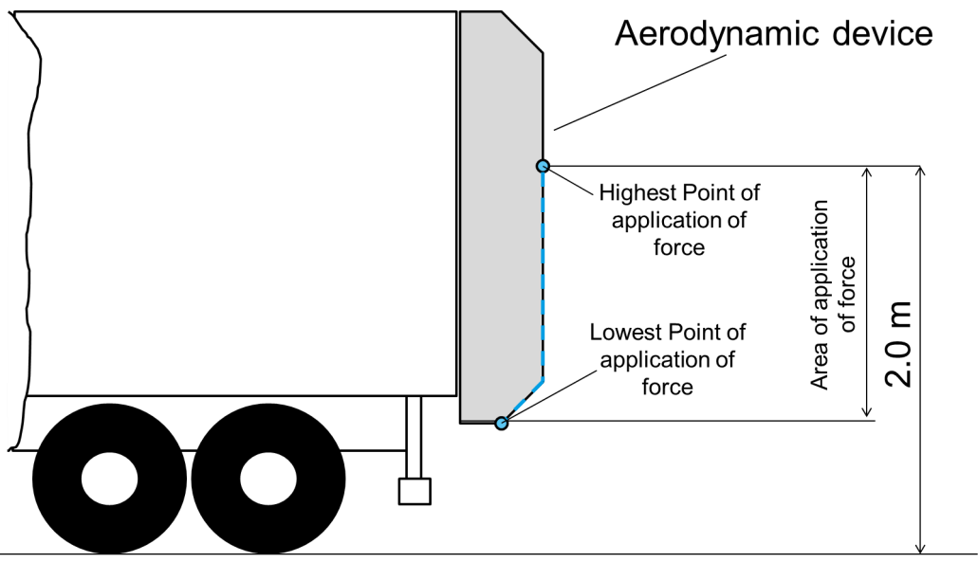

**Dispositif aérodynamique**

Point d’application le plus haut

Point d’application le plus bas

Zone d’application des forces

**2,0 m**

**Figure 2**

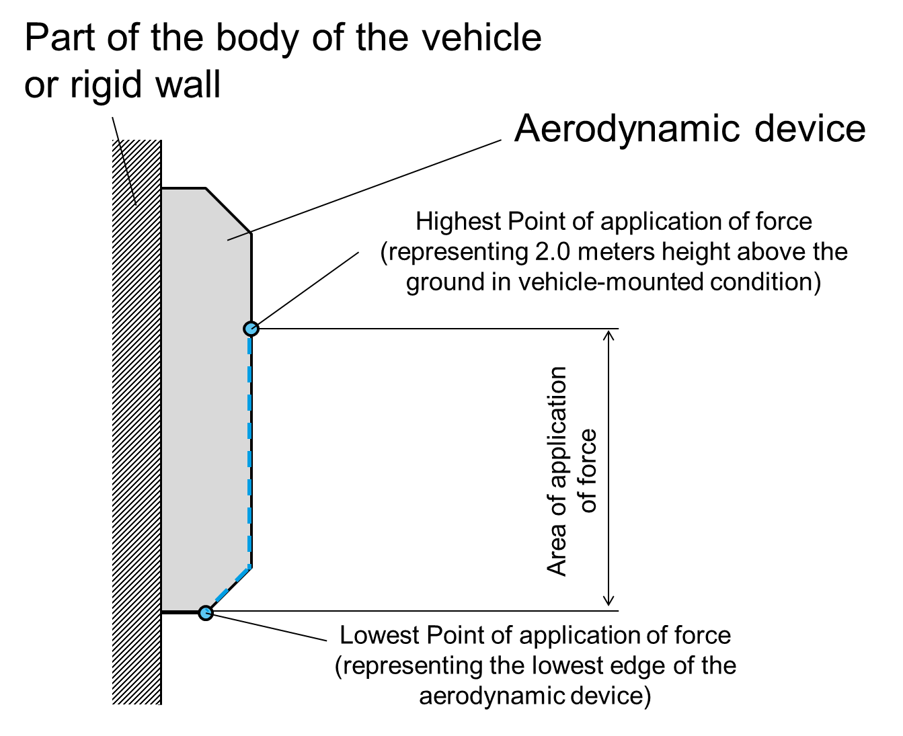

Zone d’application des forces

Élément de la carrosserie du véhicule ou surface rigide

Point d’application le plus haut (correspondant à une hauteur de 2,0 m au-dessus du sol lorsque le dispositif est monté sur le véhicule)

Point d’application le plus bas (correspondant à l’arrête inférieure du dispositif aérodynamique)

**Dispositif aérodynamique**

**5.1.2 Une force horizontale d’une valeur maximale de [4 000] ±400 N doit être appliquée successivement en deux points situés symétriquement par rapport à l’axe médian du véhicule ou du dispositif sur l’extrémité arrière du dispositif aérodynamique, celui-ci se trouvant à l’état complètement déplié ou non rétracté (voir fig. 3). Le fabricant peut préciser l’ordre dans lequel les forces doivent être appliquées.**

**Figure 3**

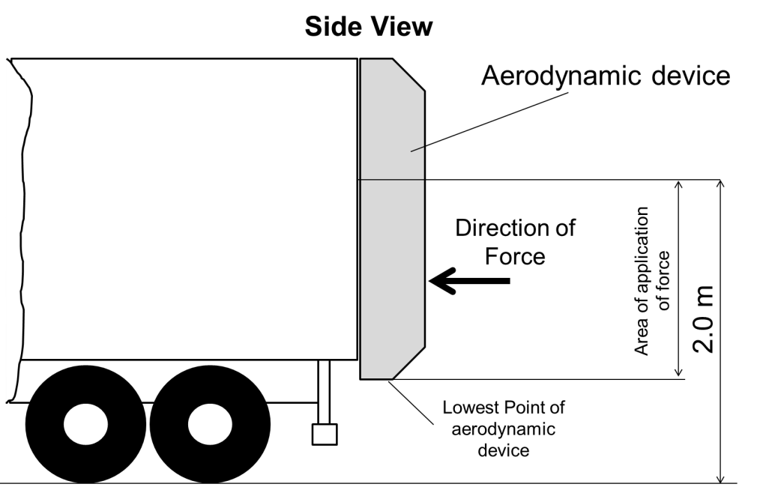

**Dispositif aérodynamique**

**Vue de côté**

Point le plus bas du dispositif aérodynamique

**2,0 m**

Zone d’application des forces

**Sens d’application des forces**

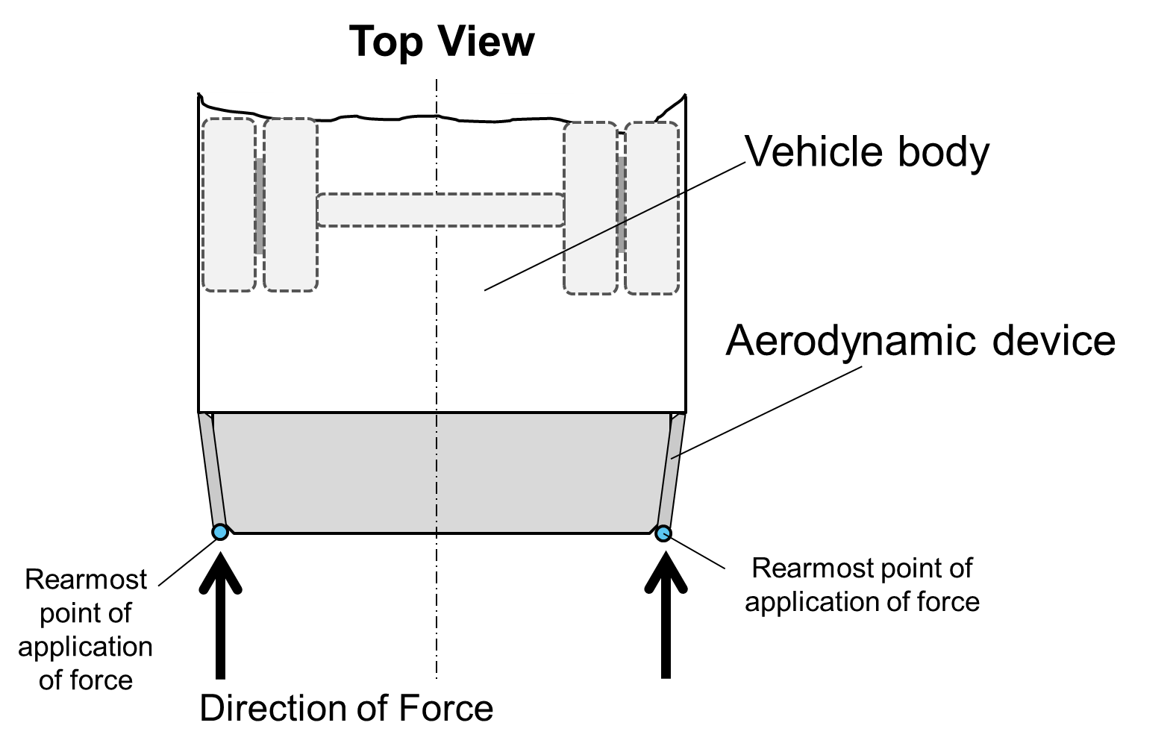

Point d’application des forces le plus reculé

**Vue du dessus**

**Sens d’application des forces**

Point d’application des forces le plus reculé

**Dispositif aérodynamique**

Carrosserie   
du véhicule

**6. Prescriptions**

**6.1 Le dispositif aérodynamique doit être monté de manière que, au moment de l’application des forces d’essai spécifiées au paragraphe 5.1.2, sa déformation élastique et/ou plastique au point d’application soit telle que la longueur restante ne dépasse pas 200 mm dans l’axe longitudinal du véhicule.**

**Cette prescription est également considérée comme état satisfaite si le dispositif aérodynamique se replie ou se rétracte sous l’effet des forces d’essai spécifiées au paragraphe 5.1.2 de manière que la longueur restante dudit dispositif à l’état replié ou rétracté ne dépasse pas 200 mm dans l’axe longitudinal du véhicule.**

**6.2 Nonobstant les dispositions des paragraphes 5.1, 5.1.1, 5.1.2 et 6.1, l’application des forces ne doit pas être réalisée si le dispositif aérodynamique est constitué d’une matière dont la dureté est inférieure ou égale à 60 shore A dans la zone 1 tel qu’elle est représentée sur la figure 4. Les éléments (attaches, charnières, actionneurs, ressorts, câbles, feux, etc.) utilisés pour l’installation du dispositif aérodynamique sur la carrosserie du véhicule ainsi que les éléments qui sont montés sur le dispositif sont exclus des présentes dispositions.**

**La mesure de la dureté doit être effectuée sur le dispositif aérodynamique tel qu’il est monté sur le véhicule. S’il est impossible de procéder à cette mesure par duromètre Shore, il convient de réaliser des mesures à l’aide de méthodes comparables.**

**Figure 4**

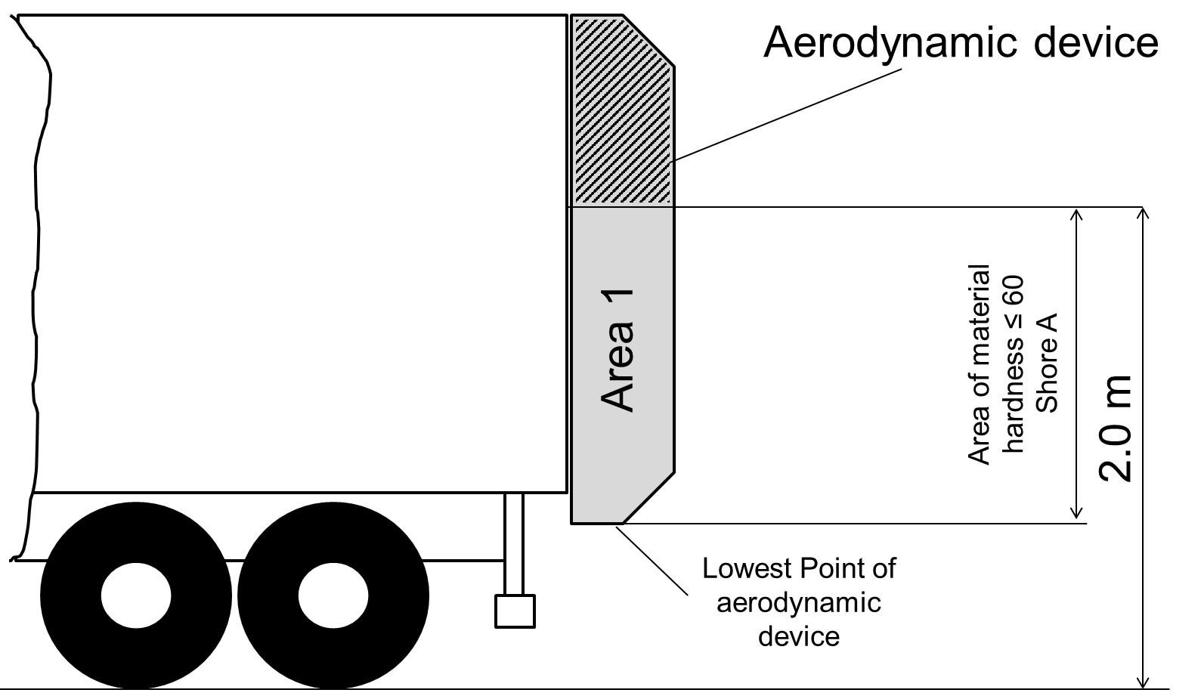

Zone dans laquelle la dureté du matériau est ≤60 Shore A

**2,0 m**

Point le plus bas du dispositif aérodynamique

**Zone 1**

**Dispositif aérodynamique**

**7. Marquage**

**7.1 Il doit être apposé sur le dispositif aérodynamique une marque clairement lisible et indélébile sur laquelle sont indiqués :**

**a) Un numéro de série ;**

**b) La dénomination du dispositif ;**

**c) Le nom du fabricant ;**

**d) La mention “Conformément au Règlement ONU no 58” suivie de l’année et du mois de l’homologation (par exemple 2018/01).** ».

B. Justification

1. La directive européenne 96/53/CE prévoit des prescriptions relatives aux dimensions maximales autorisées dans le trafic national et international ainsi qu’aux poids maximaux autorisés dans le trafic international. Dans la directive (UE) 2015/719 (publiée en mai 2015) qui en porte modification, il a été précisé que les évolutions technologiques offraient la possibilité d’adjoindre des dispositifs aérodynamiques rétractables ou repliables à l’arrière des véhicules. Compte tenu de l’impératif de réduction des émissions de gaz à effet de serre, en particulier celles de dioxyde de carbone (CO2), il convient d’améliorer l’aérodynamique des véhicules.

2. Dans les tableaux 1 et 2 de l’appendice 1 du projet d’amendement au règlement (UE) no 1230/2012 en ce qui concerne les prescriptions relatives à l’homologation de type applicables aux masses et dimensions des véhicules à moteur et de leurs remorques, sont énumérés les dispositifs et équipements qui ne doivent pas être pris en compte pour la détermination des dimensions extérieures. Il y est précisé que les dispositifs repliables et équipements conçus pour réduire la traînée aérodynamique doivent être exclus et que la largeur du véhicule ne doit pas dépasser 2 600 mm.

3. Néanmoins, les véhicules qui sont équipés de dispositifs aérodynamiques doivent être conformes à des prescriptions additionnelles au titre des Règlements ONU. Le Règlement ONU no 58 prévoit des caractéristiques géométriques relatives à l’installation de dispositifs arrière de protection antiencastrement en prenant pour référence la position la plus reculée de la carrosserie du véhicule. Les dispositifs aérodynamiques ne sont pas définis dans la série d’amendements au Règlement ONU no 58 actuellement en vigueur ; or ils sont susceptibles d’avoir une incidence sur la position du dispositif arrière de protection antiencastrement.

4. Le présent amendement au Règlement ONU no 58 vise à préciser les modalités d’installation des dispositifs arrière de protection antiencastrement dans le cas de l’installation de dispositifs aérodynamiques.

5. Le paragraphe 3.1.5 propose une définition des « dispositifs aérodynamiques » sur la base de notions généralement admises concernant l’objet de ces dispositifs.

6. Les paragraphes 16.4 et 25.3 précisent les caractéristiques géométriques relatives à l’installation d’un dispositif arrière de protection antiencastrement et prévoient des dispositions spéciales et exemptions applicables à certains composants qui sont en saillie de 50 mm ou moins. Sur la base de ce principe, un amendement est proposé afin d’exclure les dispositifs aérodynamiques pour la détermination du positionnement géométrique du dispositif arrière de protection antiencastrement. Cette exclusion suppose toutefois de prévoir de nouvelles prescriptions relatives aux dispositifs aérodynamiques proprement dits. Ces prescriptions figurent dans la nouvelle annexe 8.

7. Les dispositions de l’annexe 8 reposent sur le principe selon lequel les dispositifs aérodynamiques montés à l’arrière d’un véhicule ne doivent pas mettre en danger les occupants des autres véhicules en cas de choc arrière. Il s’agit principalement d’exiger que le dispositif aérodynamique se déforme ou se rétracte en cas de choc, sans que cela entrave le fonctionnement du dispositif arrière de protection antiencastrement. Il est proposé de recourir à une procédure et des équipements d’essai analogues à ceux qui sont spécifiés dans l’annexe 5 de la série 03 d’amendements au Règlement ONU no 58. Les valeurs proposées pour les contraintes appliquées et le degré de déformation visent à garantir que le dispositif aérodynamique ne présente, pour les occupants, aucun danger d’encastrement dans l’habitacle du véhicule. L’essai suggéré est prescrit pour tous les éléments du dispositif aérodynamique jusqu’à une hauteur de 2,0 m au-dessus du sol. Nonobstant ces dispositions, les constructeurs ont toute latitude pour concevoir des dispositifs aérodynamiques dans un matériau d’une dureté maximale de 60 Shore A. Cette valeur est comparable à la dureté d’autres élastomères et offre un niveau de sécurité suffisant en cas de choc arrière. Le duromètre Shore est un appareil de mesure de la dureté des matériaux qui est généralement utilisé pour des polymères, des élastomères et des éléments en caoutchouc. Les valeurs les plus élevées de l’échelle A caractérisent les matériaux qui présentent une plus grande résistance au pénétrateur, tandis que les valeurs plus basses dénotent une moindre résistance correspondant à des matériaux plus souples.

|  |  |  |
| --- | --- | --- |
| *Dureté Shore de différents matériaux courants* | | |
| *Matériaux* | *Dureté* | *Échelle* |
| Selle de vélo en gel | 15-30 | OO |
| [Chewing gum](https://fr.wikipedia.org/wiki/Chewing-gum) | 20 | OO |
| [Sorbothane](https://fr.wikipedia.org/wiki/Sorbothane) | 30-70 | OO |
| Élastique en caoutchouc | 25 | A |
| Joint de portière | 55 | A |
| Bande de roulement pour pneumatiques | 70 | A |
| Roues souples pour [patins à roulettes](https://fr.wikipedia.org/wiki/Patins_à_roulettes) et [skateboard](https://fr.wikipedia.org/wiki/Skateboard)s | 78 | A |
| [Joint torique](https://fr.wikipedia.org/wiki/Joint_torique) hydraulique | 70-90 | A |
| Roues dures pour [patins à roulettes](https://fr.wikipedia.org/wiki/Patins_à_roulettes) et [skateboard](https://fr.wikipedia.org/wiki/Skateboard)s | 98 | A |
| [Caoutchouc en ébonite](https://fr.wikipedia.org/wiki/%C3%89bonite) | 100 | A |

(*Source*: <https://fr.wikipedia.org/wiki/Durom%C3%A8tre_Shore>)

8. Les dispositions du paragraphe 6.1 de l’annexe 8 visent à permettre une déformation ou un repli suffisants sous l’influence d’une force. En fonction des caractéristiques géométriques de l’arrière des remorques/camions et de celles de différentes voitures (voir ci-dessous), il conviendrait de définir un espace résiduel permettant aux dispositifs aérodynamiques de se déformer, afin de garantir un certain degré de sécurité pour les occupants en cas de choc arrière. Les valeurs proposées sont inspirées des débats tenus dans le cadre de la révision de la directive 96/53/CE, concernant l’autorisation du montage de « déflecteurs arrière » sur les véhicules utilitaires lourds. Une demande émanant des exploitants ferroviaires a été mentionnée : il s’agirait que, pour le transport de remorques sur un wagon (transport intermodal), les dispositifs aérodynamiques présentent, lorsqu’ils sont repliés, une longueur restante maximale de 200 mm dans l’axe longitudinal du véhicule. En ce sens, le paragraphe 3c de l’article 8 *ter* de la directive (UE) 2015/719 dispose ce qui suit : « Les dispositifs aérodynamiques visés au paragraphe 1 satisfont aux conditions opérationnelles suivantes : (…) leur utilisation est compatible avec les opérations de transport intermodal, et, en particulier, lorsqu’ils sont rétractés ou repliés, ils ne dépassent pas la longueur maximale autorisée de plus de 20 centimètres. ».

9. Les dispositions du paragraphe 5.1.2 de l’annexe 8 visent, d’un côté, à garantir que les dispositifs aérodynamiques soient suffisamment stables (s’agissant, par exemple, de leur résistance aux effets aérodynamiques pendant la conduite et au point mort) et, d’un autre côté, à garantir des valeurs de force permettant de déformer/replier/rétracter le dispositif aérodynamique. Une force de 4 000 N a été retenue pour les essais car on suppose qu’une voiture particulière, dans le cas d’un choc arrière, entre en contact avec le dispositif arrière de protection antiencastrement avant que des éléments du dispositif aérodynamique entrent partiellement en contact avec d’autres parties de la carrosserie pendant la durée du choc (voir les dimensions, notamment la longueur du véhicule entre l’avant et le centre des roues avant).

10. Par ailleurs, il est proposé, dans le projet d’amendement à la législation européenne concernant les « masses et dimensions », que les dispositifs aérodynamiques puissent résister à des forces de 2 000 N dans toutes les directions. Des dispositions analogues ont été demandées par les exploitants de chemins de fer et l’Agence de l’Union européenne pour les chemins de fer dans le cadre des consultations publiques menées par la Commission européenne. Il s’ensuit une situation complexe dans laquelle les dispositifs aérodynamiques doivent pouvoir résister à des forces extérieures pouvant atteindre 2 000 N (cette prescription étant nécessaire à la sécurité de la portion ferroviaire des transports intermodaux) tout en pouvant se déformer en cas de choc arrière. S’agissant du Règlement ONU no 58, la présente proposition se limite à une évaluation du niveau de sécurité en ce qui concerne le fonctionnement du dispositif arrière de protection antiencastrement et ne prévoit aucune disposition relative à la sécurité de la portion ferroviaire des transports intermodaux.

*Exemples : Dimensions de camions/remorques et voitures*

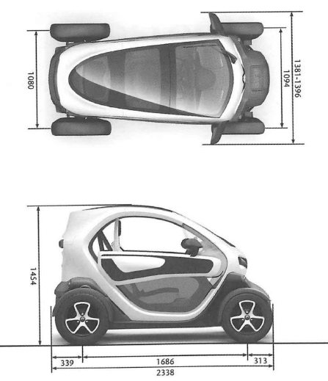 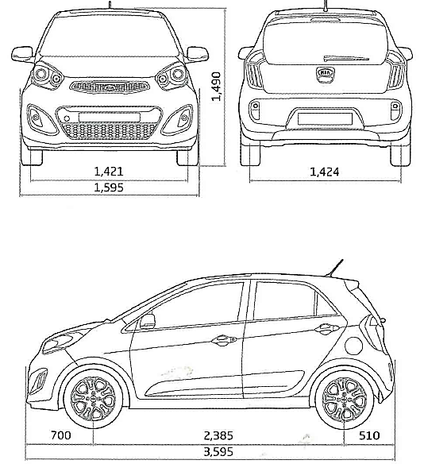

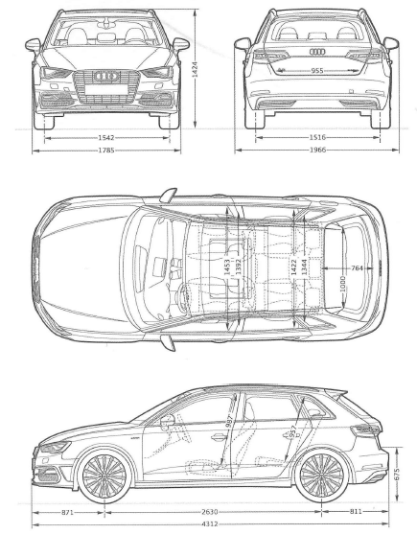

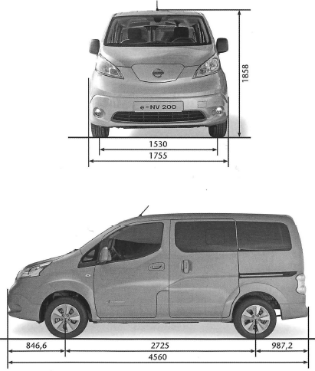

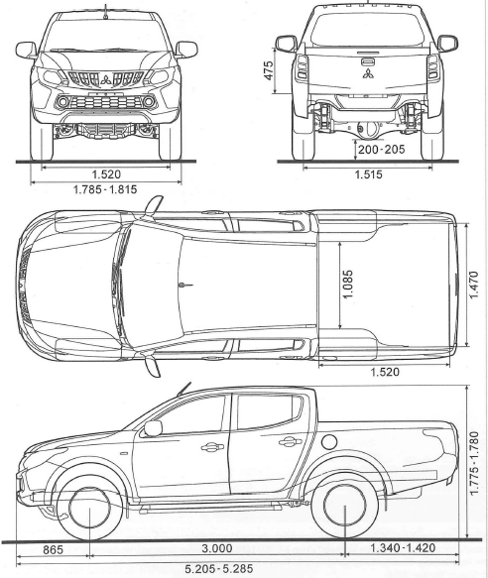

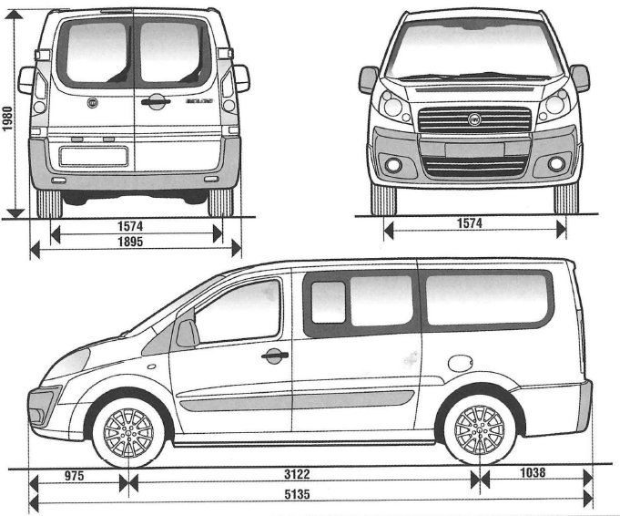

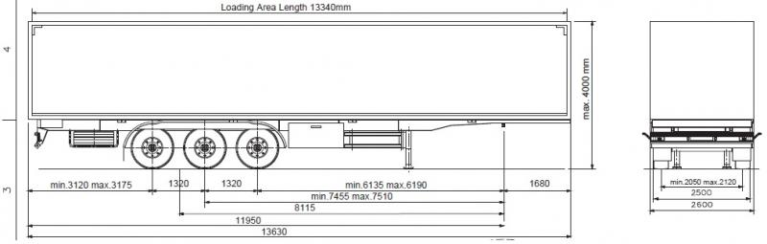

Longueur de la surface de chargement 13340 mm

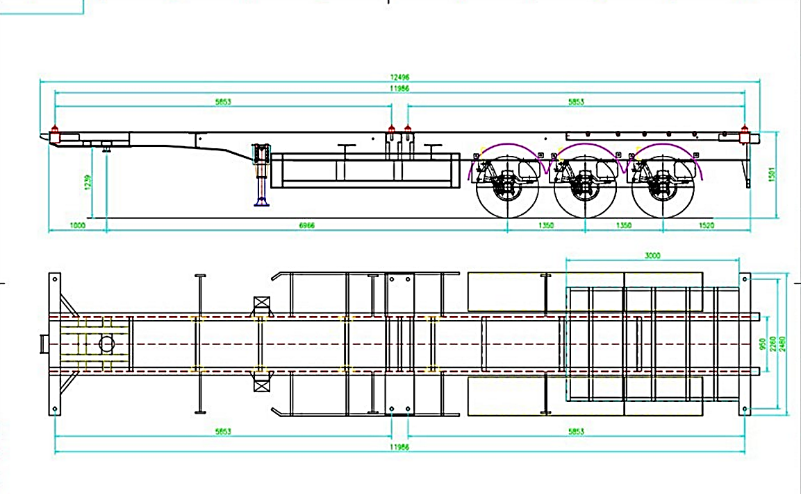

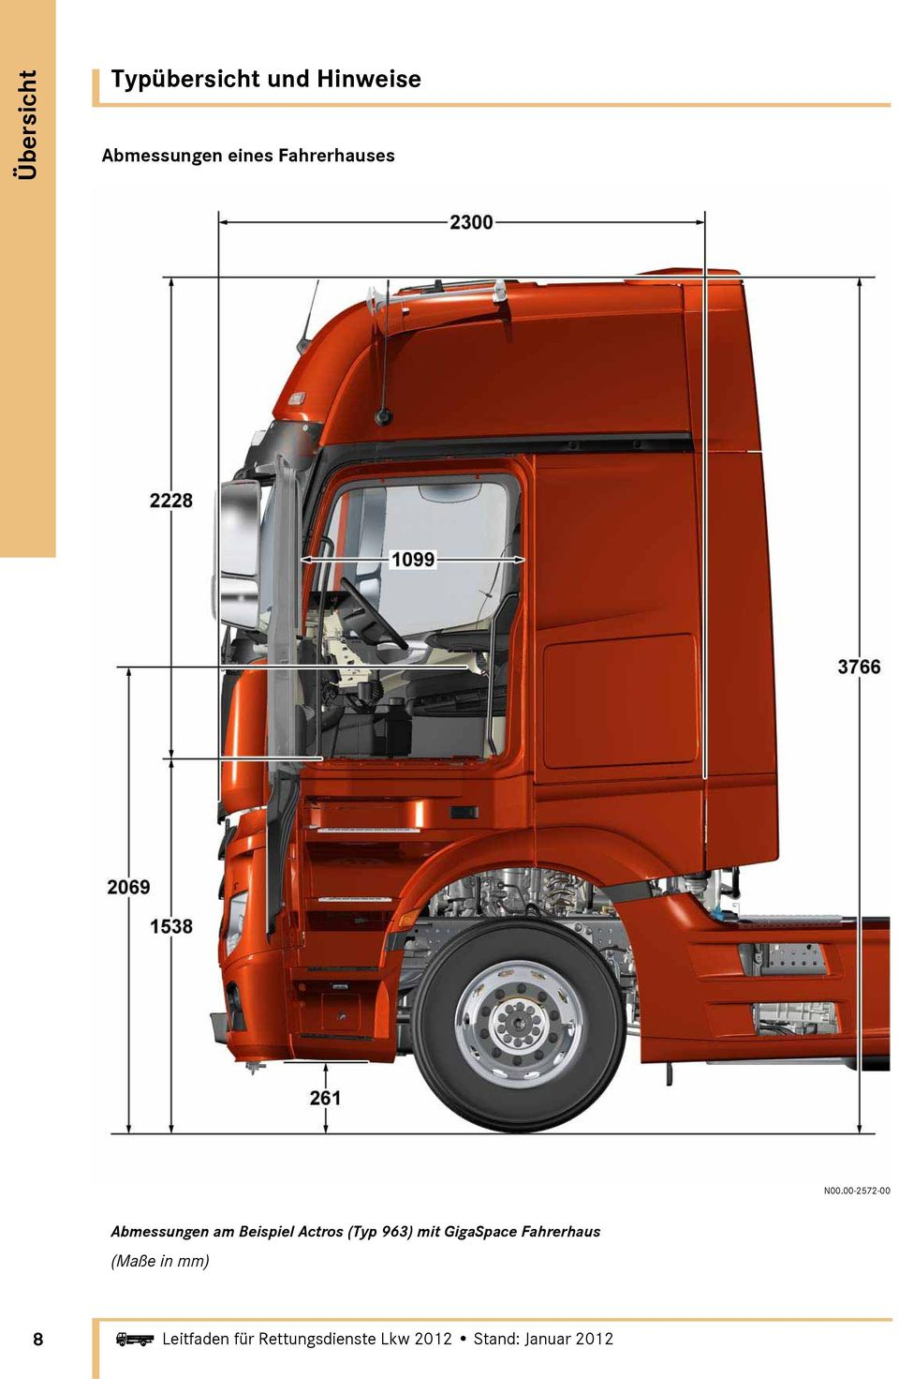

1. \* Conformément au programme de travail du Comité des transports intérieurs pour la période 2018-2019 (ECE/TRANS/274, par. 123, et ECE/TRANS/2018/21/Add.1, module 3.1), le Forum mondial a pour mission d’élaborer, d’harmoniser et de mettre à jour les Règlements ONU en vue d’améliorer les caractéristiques fonctionnelles des véhicules. Le présent document est soumis en vertu de ce mandat. [↑](#footnote-ref-2)